# Загрузка файла на git

Для загрузки файла на git, необходимо выполнить следующие действия:

1. Создать репозиторий на сайте GitHub
   1. Зайдите на сайт <https://github.com> и авторизуйтесь под своим аккаутом
   2. Нажмите на плюсик около аватарки вашего профиля и выберите пункт «New repository»

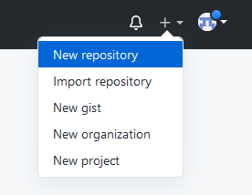

* 1. Введите название вашего репозитория и нажмите кнопку «Create repository»

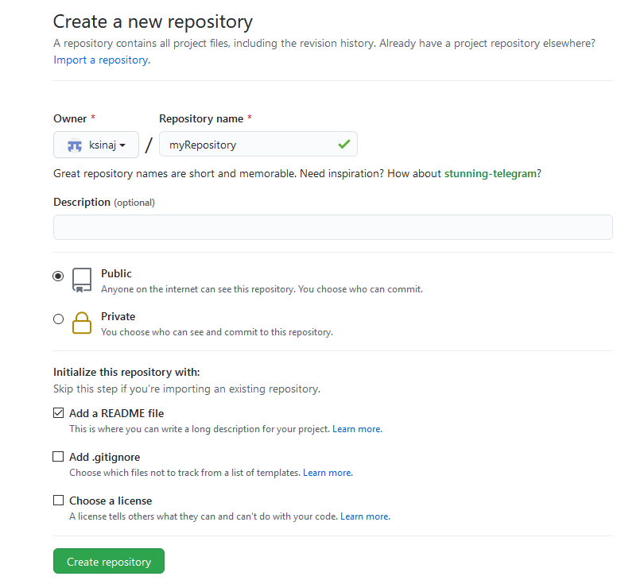

* 1. Репозиторий создан

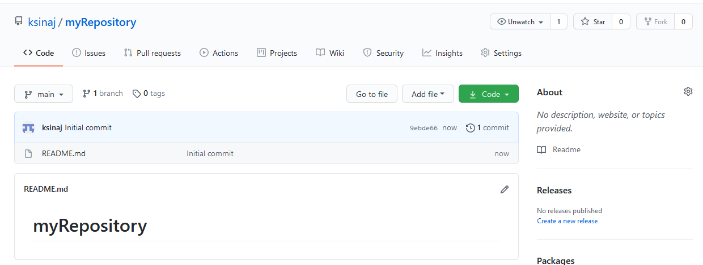

1. Запускаем с рабочего стола «Git Bash»

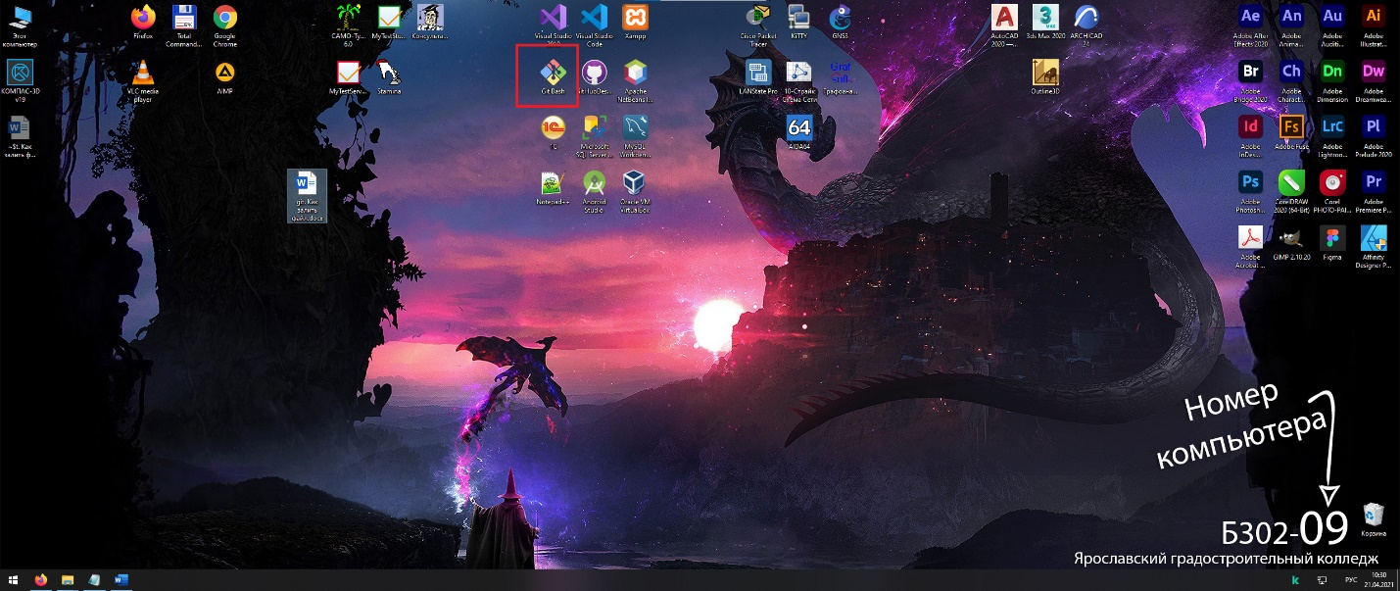

1. При помощи команд DOS переходим в свою папку, откуда будем лить файлы, **ВАЖНО** Название папки не должно содержать пробелов

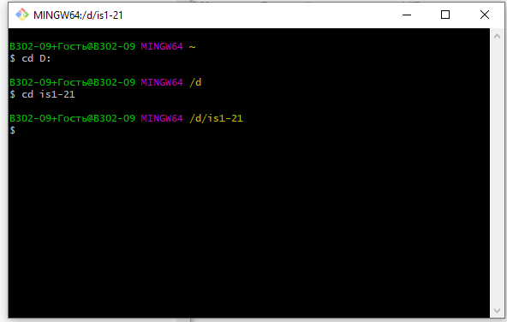

**Для полноценной работы с git, вам необходимо ввести команду: git config --global http.proxy http[s]://student:student@proxy.sttec.net:3128**

**Эту команду необходимо вводить только при работе с git в колледже, если при ее написании командная строка ничего не ответила, то все сделано верно**

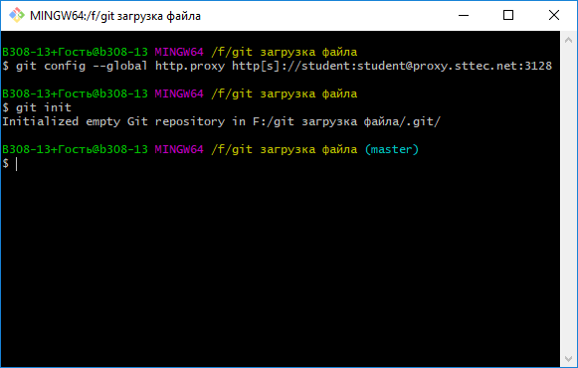

1. В появившемся окне прописываем команду **git init**, для создания репозитория, если в пути к файлу появилось название ветки «master», то репозиторий успешно создан



1. Пишем команду **git checkout –b “название ветки”** для создания новой ветки, если название ветки сменилось, то все сделано верно

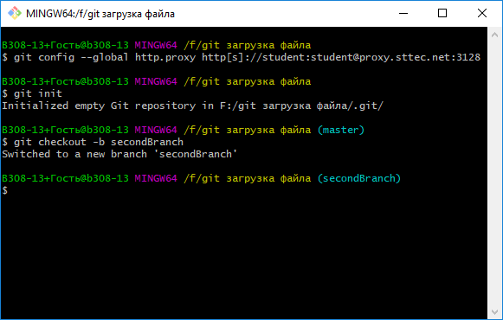

1. Вводим команду **git add \*** для добавления всех фалов в репозиторий (для проверки добавленных файлов можно использовать команде git status, красным цветом выделены не добавленные файлы, зеленым - добавленные)

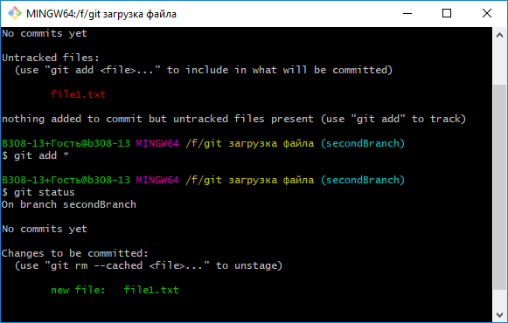

1. Прописываем команде **git commit –m “комментарий”**, для создания коммита

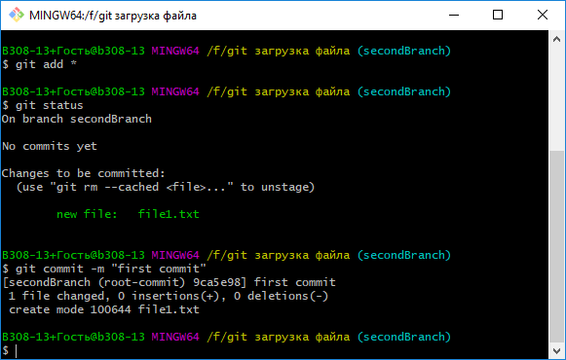

1. Вводим команду **git remote add origin “ссылка на репозиторий”**, для подключения к репозиторию
2. Вводим команду **git push –u origin “название ветки”**, для загрузки коммита на git, после чего вылезет окно авторизации в GitHub. Вводим логин и пароль в появившемся окне. (окно авторизации может не появиться, в этом случае, можно ввести логин и пароль прямо в командной строке)

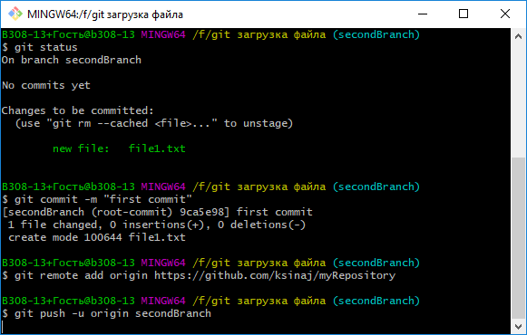

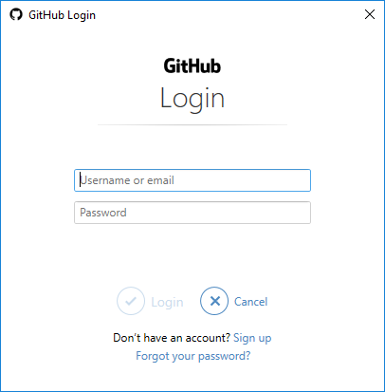

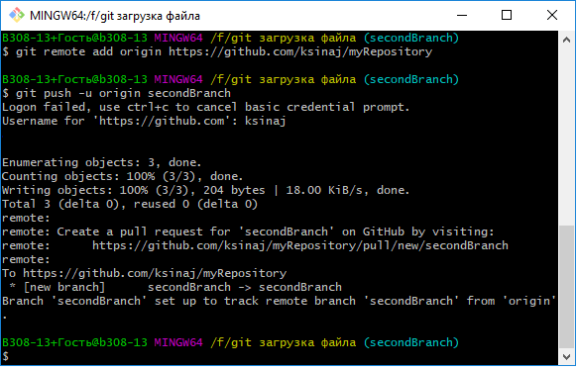

После выполнения всех вышеперечисленных действий, вы загрузите необходимый вам файл на git

